Câu **1**: [NB]

Bạn hãy chọn đáp án đúng.  
Cho hình vẽ sau:  
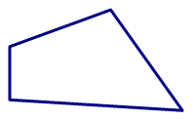  
Hình trên có phải là một hình tứ giác không?

A. Có.

B. Không.

Lời giải:

**Bước 1:**

**Lý thuyết:**  
Ôn tập về hình học phẳng.  
  
Hình đã cho là một hình tứ giác.  
Vậy đáp án đúng là “ có”.  
**Đáp án:**  
Có.

Câu **2**: [NB]

Bạn hãy chọn đáp án đúng để điền vào ô trống.  
Cho hình vẽ sau:  
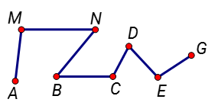  
Đường gấp khúc trong hình vẽ trên gồm mấy đoạn thẳng?  
Trả lời: Đường gấp khúc trong hình vẽ trên gồm [[7]] đoạn thẳng.

Lời giải:

**Bước 1:**

**Lý thuyết:**  
Ôn tập về hình học phẳng.  
  
Đường gấp khúc trong hình vẽ trên gồm 7 đoạn thẳng bao gồm: đoạn thẳng A M ; đoạn thẳng M N ; đoạn thẳng N B ; đoạn thẳng B C ; đoạn thẳng C D ; đoạn thẳng D E ; đoạn thẳng E G .  
Vậy đáp án đúng cần chọn là 7.  
**Đáp án:**  
7

Câu **3**: [NB]

Bạn hãy chọn đáp án đúng.  
Cho đường gấp khúc như hình vẽ sau:  
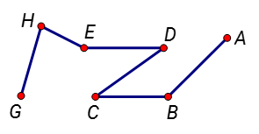  
Kết luận: “Đường gấp khúc trong hình vẽ trên là đường gấp khúc A B C D E G H ” đúng hay sai?

A. Sai.

B. Đúng.

Lời giải:

**Bước 1:**

**Lý thuyết:**  
Ôn tập về hình học phẳng.  
  
Ta có thể nói đường gấp khúc trong hình vẽ trên là đường gấp khúc A B C D E H G hoặc G H E D C B A .  
Vậy kết luận trên sai.  
**Đáp án:**  
Sai.

Câu **4**: [NB]

Bạn hãy điền số thích hợp vào ô trống.  
Cho hình vẽ sau:  
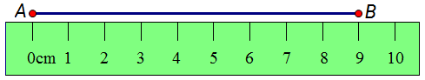  
Đoạn thẳng A B trong hình vẽ trên dài bao nhiêu xăng-ti-mét?  
Trả lời: [[9]] c m .

Lời giải:

**Bước 1:**

**Lý thuyết:**  
Ôn tập về hình học phẳng.  
  
Dựa vào hình vẽ trên ta thấy: đoạn thẳng A B trong hình vẽ trên dài 9 c m .  
Vậy số thích hợp điền vào ô trống là 9.  
**Đáp án:**  
9

Câu **5**: [NB]

Bạn hãy chọn đáp án đúng.  
Cho các hình vẽ sau:  
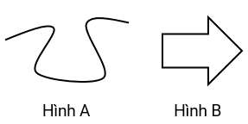  
Trong các nhận xét dưới đây, nhận xét nào đúng?

A. Hình A là đường cong, hình B là đường gấp khúc.

B. Hình A là đường gấp khúc, hình B là đường cong. C. Hình A và hình B đều là đường cong. D. Hình A và hình B đều là đường gấp khúc.

Lời giải:

**Bước 1:**

**Lý thuyết:**  
Ôn tập về hình học phẳng.  
  
Dựa vào hình đã cho ta thấy: Hình A là đường cong, hình B là đường gấp khúc.  
Vậy nhận xét đúng là: Hình A là đường cong, hình B là đường gấp khúc.  
**Đáp án:**  
Hình A là đường cong, hình B là đường gấp khúc.

Câu **6**: [NB]

Bạn hãy chọn đáp án đúng.  
Cho hình vẽ sau:  
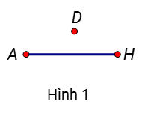  
Hỏi có bao nhiêu điểm và đoạn thẳng trong hình trên?

A. 3 điểm và 1 đoạn thẳng.

B. 1 điểm và 1 đoạn thẳng. C. 2 điểm và 1 đoạn thẳng. D. 3 điểm và 2 đoạn thẳng.

Lời giải:

**Bước 1:**

**Lý thuyết:**  
Ôn tập về hình học phẳng.  
  
Hình trên có 3 điểm là điểm A ; điểm D và điểm H .  
Hình trên có 1 đoạn thẳng là đoạn thẳng A H .  
Vậy đáp án đúng là: 3 điểm và 1 đoạn thẳng.  
**Đáp án:**  
3 điểm và 1 đoạn thẳng.

Câu **7**: [NB]

Bạn hãy chọn đáp án đúng.  
Cho đoạn thẳng như hình vẽ sau:  
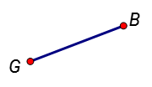  
Trong các nhận xét dưới đây, nhận xét nào đúng?

A. Đoạn thẳng trong hình trên là đoạn thẳng GB.

B. Đoạn thẳng trong hình trên là đoạn thẳng GM. C. Đoạn thẳng trong hình trên là đoạn thẳng BM. D. Đoạn thẳng trong hình trên là đoạn thẳng MN.

Lời giải:

**Bước 1:**

**Lý thuyết:**  
Ôn tập về hình học phẳng.  
  
Đoạn thẳng trong hình trên là đoạn thẳng G B .  
Vậy nhận xét đúng là: đoạn thẳng trong hình trên là đoạn thẳng G B .  
**Đáp án:**  
Đoạn thẳng trong hình trên là đoạn thẳng G B .

Câu **8**: [NB]

Bạn hãy chọn đáp án đúng.  
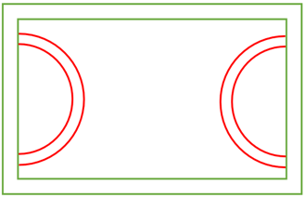  
Hình trên có bao nhiêu đường cong?

A. 2 đường cong B. 3 đường cong

C. 4 đường cong

D. 5 đường cong

Lời giải:

**Bước 1:**

**Lí thuyết:**Ôn tập về hình học phẳng.  
  
Hình đã cho có 4 đường cong màu đỏ.  
**Đáp án:**4 đường cong.

Câu **9**: [NB]

Bạn hãy chọn đáp án đúng.  
Hình trên có bao nhiêu đường cong?

A. 2 đường cong

B. 3 đường cong C. 4 đường cong D. 5 đường cong

Lời giải:

**Bước 1:**

**Lí thuyết:**Ôn tập về hình học phẳng.  
  
Hình đã cho có 2 đường cong màu đỏ.  
**Đáp án:**2 đường cong.

Câu **10**: [NB]

Bạn hãy chọn đáp án đúng.  
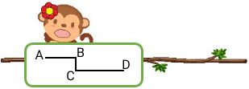  
Hãy giúp khỉ con tìm mẹ.

A.

B.

Lời giải:

**Bước 1:**

**Lí thuyết:**Ôn tập về hình học phẳng.  
  
img_question  
Vậy mẹ của bạn khỉ là:  
  
**Đáp án:**  


Câu **11**: [NB]

Bạn hãy chọn đáp án đúng.  
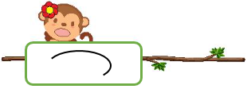  
Hãy giúp khỉ con tìm mẹ.

A.

B.

Lời giải:

**Bước 1:**

**Lí thuyết:**Ôn tập về hình học phẳng.  
  
img_question  
Vậy mẹ của bạn khỉ là:  
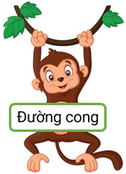  
**Đáp án:**  


Câu **12**: [NB]

Bạn hãy chọn đáp án đúng.  
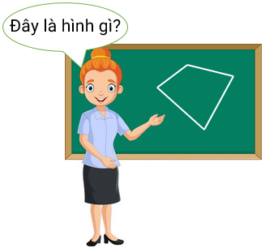

A. Hình tròn B. Hình vuông C. Hình tam giác

D. Hình tứ giác

Lời giải:

**Bước 1:**

**Lí thuyết:**Ôn tập về hình học phẳng.  
  
Hình cô giáo đưa ra là hình tứ giác.  
**Đáp án:**Hình tứ giác.

Câu **13**: [NB]

Bạn hãy chọn đáp án đúng.  
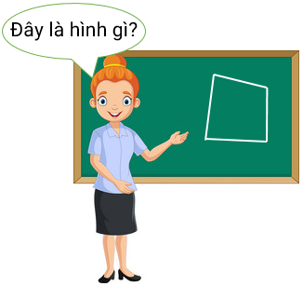

A. Hình tròn B. Hình vuông C. Hình tam giác

D. Hình tứ giác

Lời giải:

**Bước 1:**

**Lí thuyết:**Ôn tập về hình học phẳng.  
  
Hình cô giáo đưa ra là hình tứ giác.  
**Đáp án:**Hình tứ giác.

Câu **14**: [NB]

Bạn hãy chọn đáp án đúng.  
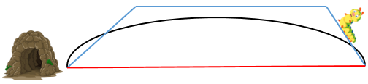  
Chú sâu đi theo đường nào để về tổ của mình?

A. Đường cong

B. Đường gấp khúc

C. Đường thẳng

Lời giải:

**Bước 1:**

**Lí thuyết:**Ôn tập về hình học phẳng.  
  
Đường màu đen là đường cong.  
Đường màu đỏ là đường thẳng.  
Đường màu xanh là đường gấp khúc.  
Vậy chú sâu đi theo đường gấp khúc.  
**Đáp án:**Đường gấp khúc.

Câu **15**: [NB]

Bạn hãy chọn đáp án đúng.  
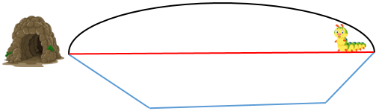  
Chú sâu đi theo đường nào để về tổ của mình?

A. Đường cong B. Đường gấp khúc

C. Đường thẳng

Lời giải:

**Bước 1:**

**Lí thuyết:**Ôn tập về hình học phẳng.  
  
Đường màu đen là đường cong.  
Đường màu đỏ là đường thẳng.  
Đường màu xanh là đường gấp khúc.  
Vậy chú sâu đi theo đường thẳng.  
**Đáp án:**Đường thẳng.